Профилактика переохлаждения организма
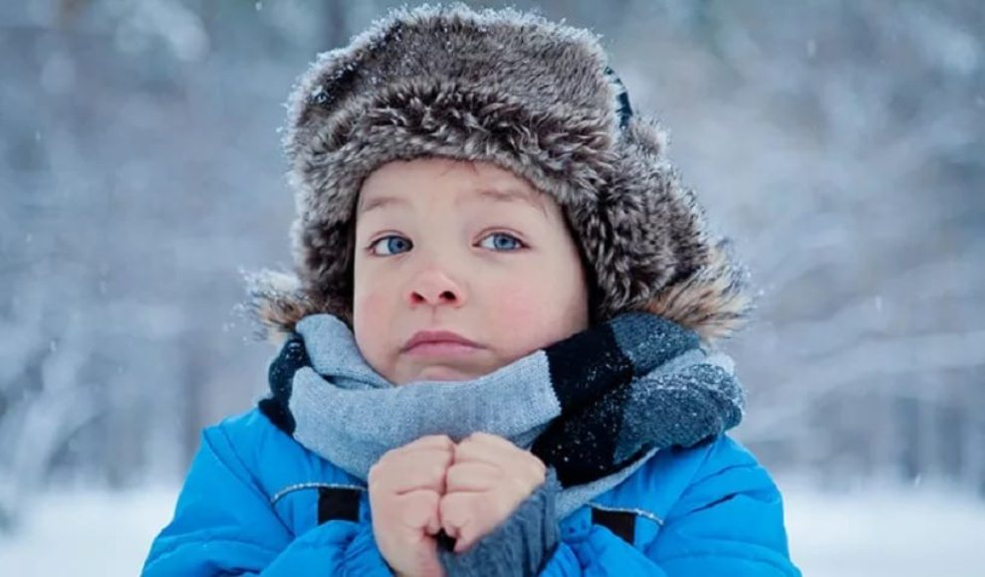
Профилактика переохлаждения организма включает в себя соблюдение следующих правил и рекомендаций:
— Не употребляйте на холоде алкогольные напитки, кофе, не курите, которые создают только лишь иллюзию согревания;
— Не ходите на холоде или морозе уставшим, голодным, после травм или кровопотерь;
— В холодную погоду одевайтесь тепло, в свободную одежду, не забывая одевать и головной убор, варежки и шарф;
— Старайтесь в одежде отдавать предпочтение натуральным тканям, шерсти;
— Обувь должна быть по размеру, ничего не пережимать, с подошвой – не менее 1 см;
— Верхняя одежда должна быть непромокаемой;
— В ветреную и морозную погоду, открытые участки тела можно смазать специальным защитным кремом или животным маслом (но не растительным!);
— Но носите тяжелые сумки и другую ношу, которая пережимает пальцы и нарушает нормальную циркуляцию крови в них;
— В холодную погоду не пользуйтесь увлажняющим кремом для лица и рук;
— В морозную погоду не носите серьги, кольца и другие металлические украшения, т.к. они быстрее охлаждаются и передают на тело холод;
— Как только Вы почувствовали на улице в холодную погоду чувство холода внутри себя, зайдите в теплое место и согрейтесь;
— Если у Вас вдали от населенного места заглохла машина, а на улице мороз, вызывайте помощь, из машины не выходите, разве только если к Вам приближается другой автомобиль;
— В холодную пору прячьтесь от прямых потоков ветра;
— Если Вы оказались где-то далеко от населенного пункта, под ногами есть большое количество снега о вокруг метель, закопайтесь в снег, таким образом Вы потеряете меньше тепла;
— В холодную погода избегайте смачивания кожи.
— Терморегуляция у детей еще не до конца сформированы, в то время как у пожилых людей, эта функция во многих случаях уже расстроена, поэтому контролируйте количество времени пребывания этих групп людей на холоде.
— Избегайте выхода на первый лёд.
Закаляйте свой организм, но только если у Вас нету для этого противопоказаний!

